**Grid**

* [A Complete Guide to Grid | CSS-Tricks](https://css-tricks.com/snippets/css/complete-guide-grid/)
* [Grid Garden](https://cssgridgarden.com/?fbclid=IwAR30KYB03WlrQCTlqeAHBLbNY-A9TbaxkttzFfVsPMZDEguodh6Ja9C2nsQ)
* Acest exercitiu: 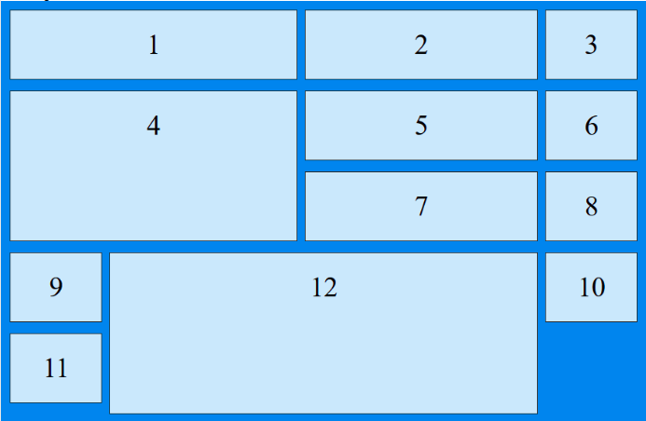

**Tranzitii**

* [CSS Transitions](https://www.w3schools.com/css/css3_transitions.asp)

**Animatii**

* [CSS Animations](https://www.w3schools.com/css/css3_animations.asp)

**Transformari**

* Nu am predat la ultimul laborator, dar puteti arunca un ochi sa vedeti ce sunt cu ce se mananca. Idea e sa stiti ca exista in cazul in care vreti sa faceti ceva de genul si nu stiti cum
* [transform - CSS: Cascading Style Sheets | MDN](https://developer.mozilla.org/en-US/docs/Web/CSS/transform)

**Tema**

* Pentru **Sambata 19.03.2022** nu aveti nimic de facut. Continuati sa lucrati la clonarea site-ului.
* Recomandarea mea ar fi sa terminati exercitiul de mai sus, in cazul in care nu l-ati terminat in clasa. Nu trebuie sa il trimiteti, este doar pentru voi sa va obisnuiti cu Grid.
* Daca aveti orice fel de intrebare imi puteti trimite mail la: [bogdan.nitica99@gmail.com](mailto:bogdan.nitica99@gmail.com)